Уважаемые родители!

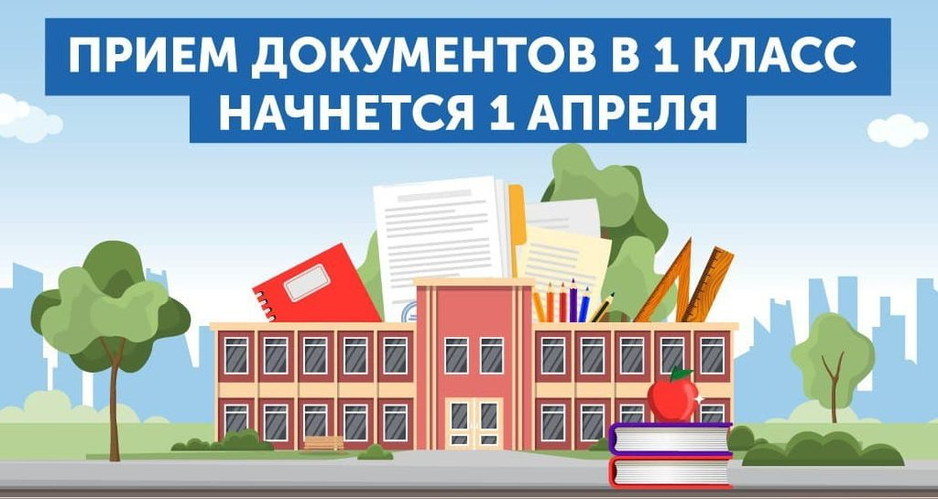

Порядок приема в 1 класс

в 2024-2025 учебном году
Правое регулирование Порядок зачисления детей в первый класс в 2024-2025 учебном году регламентируется следующими документами:
Приказом Минпросвещения от 2 сентября2020 года №458 «Об утверждении Порядка приема на обучение по образовательным программам начального общего, основного общего и среднего общего образования»;
ФЗ-273 от 2012 года «Об образовании в Российской Федерации». Изменения в порядке зачисления детей в первый класс в 2023 году утверждены в Приказе Минпросвещения от 30 августа 2022 года №784, приказа Минпросвещения России от 30.08.2023 № 642.
Что изменится в 2024 году
Некоторые особенности приема в 1 класс касаются детей, имеющих право внеочередного, первоочередного и преимущественного приема.
Льготные категории, введенные с 2023 года Федеральным законом от 24.06.2023 № 281-ФЗ:
- во внеочередном порядке места в муниципальных общеобразовательных организациях по месту жительства их семей предоставляются детям, в том числе усыновленным (удочеренным) или находящимся под опекой или попечительством в семье, включая приемную/патронатную семью:
– военнослужащих и граждан, пребывавших в добровольческих формированиях, погибших (умерших) при выполнении задач в СВО либо позднее указанного периода, но вследствие увечья (ранения, травмы, контузии) или заболевания, полученных при выполнении задач в ходе проведения СВО (Федеральный закон от 27.05.1998 № 76-ФЗ «О статусе военнослужащих», п. 8 ст. 24);
– сотрудников национальной гвардии, погибших (умерших) при выполнении задач в СВО либо позднее указанного периода, но вследствие увечья (ранения, травмы, контузии) или заболевания, полученных при выполнении задач в ходе проведения СВО (Федеральный закон от 03.07.2016 № 226-ФЗ «О войсках национальной гвардии Российской Федерации», ст. 28.1);
- 2) в первоочередном порядке места в муниципальных общеобразовательных организациях по месту жительства их семей предоставляются детям, в том числе усыновленным (удочеренным) или находящимся под опекой или попечительством в семье, включая приемную семью, военнослужащих и детям граждан, пребывающих в добровольческих формированиях (Федеральный закон от 27.05.1998 № 76-ФЗ «О статусе военнослужащих», абзац 2, п. 6, ст. 19).

Когда подавать заявление о зачислении ребенка в первый класс
Прием детей в 1 класс проходит в два этапа. Первый этап – с 1 апреля 2023 года по 30 июня.
На этом этапе подают заявление те дети, которые проживают на закрепленной территории (в том же районе, в котором находится школа), а также льготники, обладающие преимущественным/первоочередным правом на зачисление в школу.
Прием документов для детей по прописке завершается 30 июня 2024 года.
Второй этап пройдет с 6 июля по 5 сентября 2024 года.
На этом этапе заявление на зачисление в школу подают дети независимо от места их проживания. То есть тем, кто проживает в другом районе, придется ждать лета, чтобы подать заявление и примут детей только в том случае, если остались свободные места. Отправлять заявление в школу не по прописке раньше 6 июля бессмысленно, так как его не примут.
Информацию о том, остались ли в школе свободные места после зачисления на первом этапе, образовательные учреждения должны опубликовать до 5 июля. Очередность подачи заявления на первом этапе значения не имеет – то есть те, кто подал заявление 1 апреля, не имеет преимуществ перед теми, кто направил документы 1 июня. На втором этапе детей зачисляют на свободные места в порядке очередности, поэтому дата подачи заявления в этом случае имеет значение. Льготы при зачислении детей на втором этапе не действуют – все места распределяются строго по очереди без учета привилегий.

Как подать заявление на зачисление в 1 класс

- Заявление о приеме на обучение и документы для приема на обучение подаются одним из следующих способов:
-в электронной форме посредством ЕПГУ (Единый портал государственных и муниципальных услуг);
-с использованием функционала (сервисов) региональных государственных информационных систем субъектов Российской Федерации, созданных органами государственной власти субъектов Российской Федерации (при наличии), интегрированных с ЕПГУ;
-через операторов почтовой связи общего пользования заказным письмом с уведомлением о вручении;
-лично в общеобразовательную организацию.
Как узнать, какие дома закреплены за школой
Закрепленная за школой территория – это определенный район или участок, где находится дом, в котором прописан ребенок. По сложившейся практике за школой закрепляют близлежащие дома. Школа обязана разместить сведения о том, какие дома закреплены за ее территорией, на своем официальном сайте или информационном стенде не позднее 26 марта 2024 года. Также на сайте публикуются сведения о количестве мест в первом классе.
Сколько лет должно быть ребенку
На момент поступления в школу ребенку должно быть не менее 6,5 лет и не более 8 лет. Если ребенок младше 7 лет, то у него не должно быть противопоказаний для посещения школы по состоянию здоровья.
Родители вправе обратиться с заявлением в школу, чтобы их ребенка зачислили в первый класс раньше 6,5 лет или позже 8 лет. Но предварительно им необходимо получить разрешение от учредителя школы и пройти медицинскую комиссию ПМПК, подтверждающую готовность ребенка до 6,5 лет к прохождению образовательной программы. Обращаться с подобной просьбой необходимо в комитет (департамент) образования или администрацию района.
Но нужно учесть, что удовлетворять заявление родителей учредители не обязаны (согласно ч.1 ст.67 273-ФЗ «Об образовании»).
У кого есть льготы по зачислению в первый класс
Льготами по зачислению ребенка в 1 класс обладают дети с первоочередным, преимущественным или внеочередным правом зачисления.
Первоочередным правом зачисления обладают дети:
• сотрудников полиции (в том числе, погибших и уволенных по состоянию здоровья);
• находящиеся на иждивении сотрудника полиции;
• сотрудников ОВД;
• сотрудников ФСИН, МЧС, ГНК, ФТС (в том числе, погибших);
• военнослужащих по месту проживания семей.
Преимущественное право имеют дети, чьи братья/сестры уже посещают эту школу. Отказать ребенку в зачислении в школу, если туда ходит брат или сестра теперь не вправе. Данная правовая норма существенно упрощает жизнь с двумя и более детьми.
Родителям больше не придется водить детей в разные школы, как это случалось раннее, но есть одно дополнительное условие: дети должны жить в одной семье и иметь общее место жительства. При этом школа для реализации льготы может быть любая, не обязательно по месту прикрепления.
Даже если у брата и сестры разные фамилии, это никак не влияет на преимущественное право зачисления. В новой редакции приказа подчеркивается, что льготой могут воспользоваться как полнородные, так и неполнородные братья и сестры.
Внеочередным правом обладают дети прокуроров, судей и следователей — распространяется только на школы с интернатами.
Регионы могут дополнять перечень льготников.
! Если у ребенка есть льготы, это не значит, что он может передать заявление в любую школу и детей с близлежащих районов не зачислят из-за наполнения классов первоочередниками. Дети с льготами имеют первоочередное право зачисления в школу только по месту жительства.

Список документов, которые нужны для зачисления в школу
Полный перечень документов, которые потребуется родителям при зачислении в первый класс, включает:
• паспорт родителя;
• свидетельство о рождении ребенка (или иной документ, подтверждающий родство);
• документ, подтверждающий регистрацию ребенка по месту жительства или по месту пребывания (если ребенок проживает на закрепленной территории). Это свидетельство о регистрации по месту жительства: для зачисления в школу подойдет как постоянная, так и временная регистрация.
Это базовый набор документов, который потребуются всем будущим первоклассникам.
В зависимости от ситуации в школе дополнительно запрашивают:
• копию свидетельства о рождении братьев или сестер, которые посещают данную школу;
• копию документа, подтверждающего установление опеки/попечительства;
• копии документов, подтверждающих право на внеочередное или первоочередное зачисление (справку с места работы родителей);
• копию заключения ПМПК — психолого-медико-педагогической комиссии; согласие родителей на прохождение обучения по адаптированной программе;
• документы, подтверждающие законность пребывания на территории РФ (для иностранных граждан);
• разрешение комиссии о приеме в первый класс ребенка возрастом до шести с половиной лет или более 8 лет.
Согласноп.27 Приказа №458 список документов является исчерпывающим и школа не вправе требовать от родителей дополнительные сведения при зачислении.
! При подаче заявления через госуслуги школа не вправе требовать оригиналы и копии документов за исключением подтверждающих льготы сведений.
Документы для зачисления в 1 класс стоит подготовить заблаговременно. Наиболее длительной является подготовка свидетельства о регистрации ребенка. Но если к моменту зачисления документ еще не готов, разрешается предъявить справку о приеме документов для оформления регистрации по месту жительства. А вот, например, предъявить договор аренды или свидетельство о праве собственности для подтверждения проживания на закрепленной за школой территории родители не вправе.

Вправе ли школа требовать медицинское заключение и прививочный сертификат
В перечне документов, которые потребуются для зачисления ребенка в первый класс, нет ни прививочной карты, не медицинского заключения с результатами медицинского осмотра. Но п.26 Приказа №458 позволяет родителям передать в школу дополнительные документы по своему усмотрению.
Получается, что передача медицинской карты в школу является правом, а не обязанностью родителей. Обычно с предоставлением медицинской документации не возникает проблем, так как родители сами заинтересованы, чтобы в школе знали о наличии проблем со здоровьем у ребенка, хронических заболеваний и аллергических реакций и пр. Карта передается не в составе документов на зачисление, а после того, как ребенок приступит к обучению с 1 сентября.
Но в любом случае нужно помнить, что отказать в зачислении ребенка в школу без медицинской карты школа не вправе. Если право ребенка на получение образования ущемляется, то можно пожаловаться директору школы. А если это не помогло, передать жалобу разрешается в департамент образования или прокуратуру.

Что делать, если мест по прописке не хватило
По заверению Минпросвещения мест должно хватить всем детям, проживающих на закрепленной территории, так как при распределении учитывается количество зарегистрированных в районе детей.
Но если сложилась такая ситуация, что мест по прописке в школе не хватило, необходимо обратиться в департамент (управление) образования, чтобы ребенка устроили в другую образовательную организацию. Также пожаловаться на отсутствие мест можно прокуратуру и надзорные органы.
По каким правилам принимают в школу детей с ОВЗ
При поступлении в школу ребенка с ОВЗ для обучения по адаптированным программам есть два нюанса:
1. Нужно письменное согласие родителей на обучение по адаптированным программам.
2. Необходимо пройти психолого-медико-педагогическую комиссию и получить рекомендации (по желанию, но это в интересах родителей).
В остальном зачисление проходит в штатном порядке.
Какие сведения необходимо указать в заявлении
Заявление о зачислении ребенка в первый класс должно содержать:
• ФИО ребенка;
• дату рождения ребенка;
• адрес проживания ребенка;
• ФИО родителя и адрес проживания;
• электронную почту и телефон родителя; указание на льготы (если есть);
• потребность ребенка в обучении по адаптированной программе по заключению ПМПК и согласие родителя на данную программу;
• язык образования (при необходимости).
Также родителям нужно подтвердить, что они ознакомились с лицензией и уставом на образовательную деятельность и соглашаются на обработку персональных данных.
Подавать заявление на зачисление ребенка может любой из родителей, независимо от того, проживает ли он совместно с ребенком по одному адресу или нет.

Как подать заявление в первый класс через Госуслуги
Чтобы передать заявление на зачисление ребенка в первый класс через госуслуги нужно придерживаться следующего порядка действий:
• Перейти на портал госуслуги и набрать в поисковой строке «Запись в 1 класс».
• Выбрать опцию «Подать заявление».
• Пройти авторизацию с помощью логина и пароля.
• Заполнить электронную форму заявления. Убедиться в том, что заявление принято и дождаться решения школы (отслеживать статус можно в личном кабинете).
• Получить уведомление об успешном получении заявления.
Чтобы упростить процесс подачи заявления на зачисление ребенка рекомендуется заблаговременно проверить в личном кабинете персональные данные, а также добавить сведения о детях.
Когда ребенка зачислят в школу
Сведения о том, зачислили ли ребенка в школу, появятся не ранее 3 июля, так как первоначально школа будет собирать все заявления, а потом – у нее есть 3 дня на издание приказов о зачислении.
Детей не по месту прописки будут принимать на свободные места вплоть до 5 сентября. Приглашение в школу родители получат не ранее чем через 10, но не позднее, чем через 30 рабочих дней. Приказ о зачислении школа сформирует в течение 5 рабочих дней после передачи оригиналов документов.
Что делать, если в приеме отказали?
Отказать в приеме ребенка школа может только если закончились свободные места или родители предоставили недостоверные сведения в заявлении.
Также частными причинами для отказа будут:
1. Несоблюдение сроков подачи заявления.
2. На ребенка поступил более одного заявления. На каждого ребенка можно подать только одно заявление, все остальные будут аннулированы.
3. Возраст ребенка не отвечает установленным требованиям.
4. Документы в школу принес человек, не являющийся законным представителем ребенка.
5. Оригиналы документов не соответствуют заявленным сведениям.
6.Заявитель не передал оригинал документы в назначенные сроки

